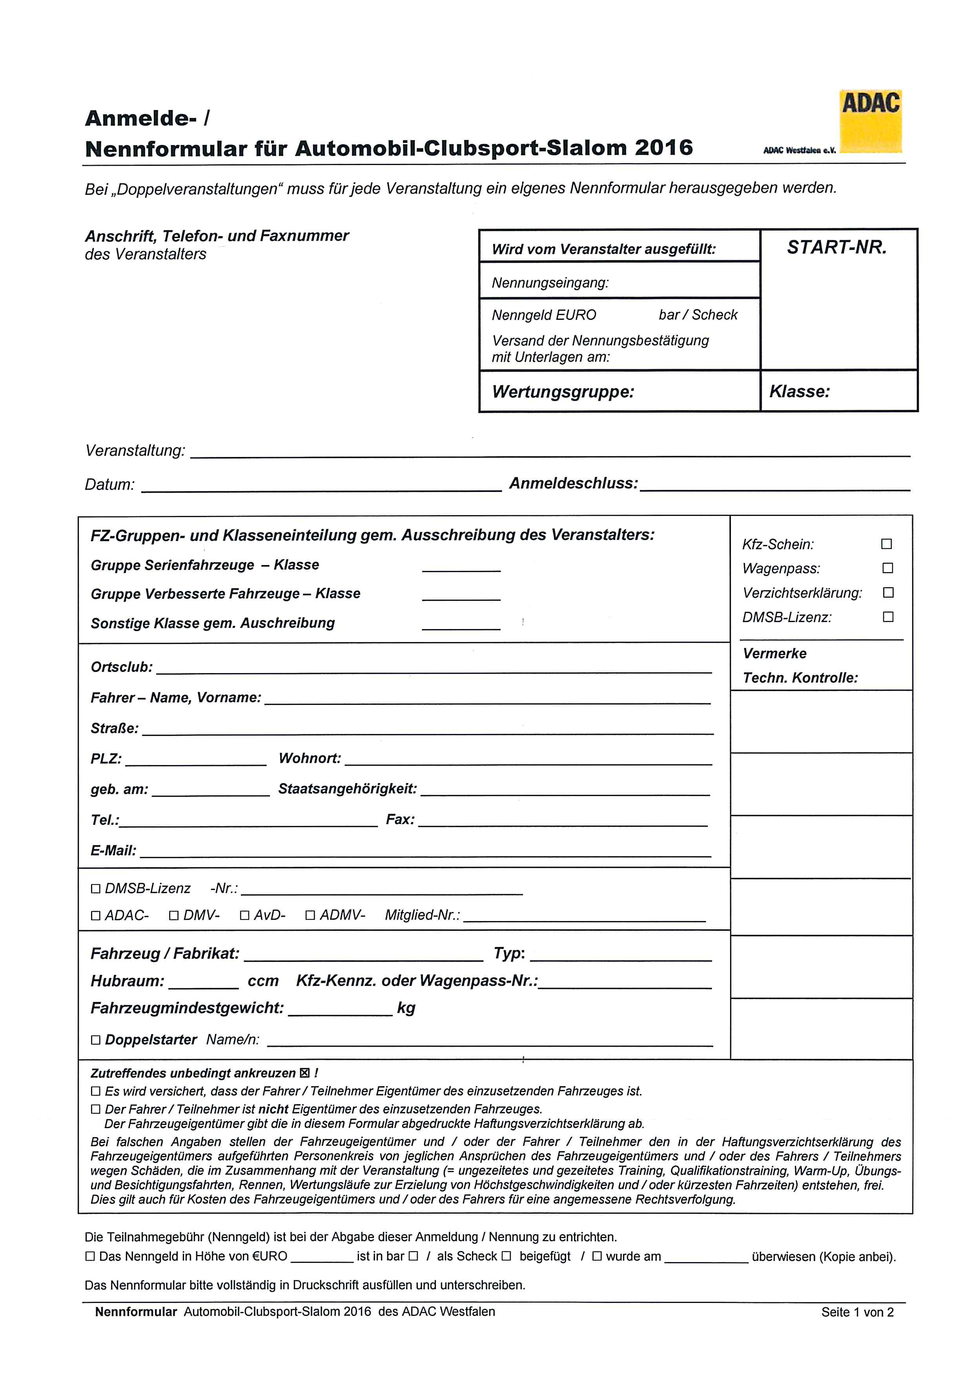
2018

Rallye Club Haltern e.V. im ADAC
Berghaltern 57-59
45721 Haltern am See
Tel.:0160-7053245 Fax:02364-920 8210

Automobil-Clubsport-Slalom 2018 – Lauf zur Süd-Westfalen-Trophy (SWT)
07.10.2018 am Veranstaltungstag

(SE Jahrgang – 2000- 2002)

